附件1

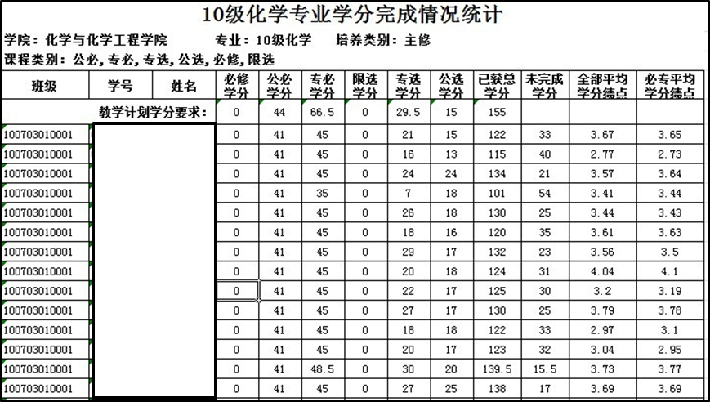

附件2

关于降级试读的通知书

某某同学：

你好！

考察你前一学年的学习情况，你在该一学年所修学分未达到相关专业培养方案安排学分的三分之二。

按照《中山大学本科生学籍管理规定》的第三章第二十一条”拟给予降级试读一年的处理。试读期内所修学分如少于相关专业培养方案安排的五分之四者，作退学处理。学生在校学习期间，只能试读一次。

特此通知。

化学与化学工程学院

年 月 日

附件3

学分修读计划

按照教学计划要求，上一学年应完成\*\*学分，本人目前已完成安排的学分49个，未完成学分\*\*个。

新学年，我已经/将申请了大学英语第一、三、四册的补考共9个学分；我争取重修通过的课程有\*\*\*、\*\*\*等；对照\*\*级（降级后的年级）\*\*专业的教学计划，我需要补修的课程有\*\*、\*\*等。

综上，本人将努力学习完成要求学分。

签名

日期

附件4

家长知情书

中山大学化学与化学工程学院：

我是\*\*\*级××专业×××同学的家长，我已知悉我小孩在校的学习情况。在×××试读期间，我会对其进行督促，协助其按要求完成学业。×××试读期满后，如不能达到学分要求（附学生所拟学分修读计划），同意学校对 ×××做出学籍变动处理（含退学）。

学生家长：×××（亲笔签名）

联系电话：

××××年××月××日